Обмен данными между программой и периферийными устройствами
С точки зрения передачи информации по магистрали в рамках упрощенной схемы ЦВМ, , подключенное к магистрали ОЗУ мало отличается от периферийного устройства.
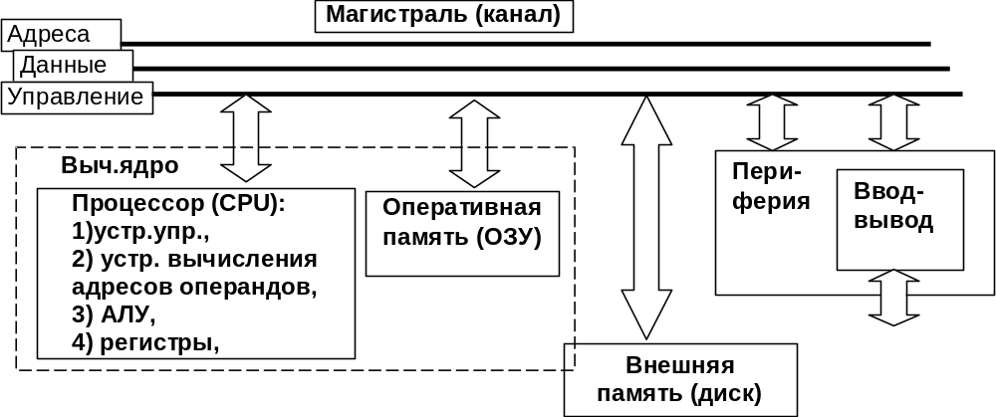

Модель внешнего устройства для программиста.
«Ввод-вывод, отображаемый на память».
«Изолированный ввод-вывод» (в х86).
in - ввод 1/2/4-байтового элемента данных из порта в регистр процессора al/ax/eax
out – вывод 1/2/4-байтового элемента данных из регистра al/ax/eax в порт.

Номер порта в командах in или out–
непосредственной адресацией – в пределах одного байта, или
косвенно-регистровой с использованием (только) регистра dx.
Примеры:
in al,040h ; ввести байт в al из порта 40h
mov dx,0378h ; записать номер порта 0378h в регистр dx
in al,dx ; ввести байт в al из порта 0378h
mov al,049h ; записать байт 49h в регистр al
out dx,al ; вывести байт из al в порт, номер которого - в dx
Кроме того, в системе команд есть две строковые (цепочечные) команды ввода-вывода:
- insb / insw / insd – ввод из порта цепочки (строки) байтов /слов /двойных слов в последовательные адреса памяти
- outsb / outsw /outsd - вывод цепочки (строки) байтов/слов/двойных слов из последовательных адресов памяти в порт

Простейшая модель для программиста внешнего устройства: (COM1)
- регистр статуса 03FDh мл.бит → 1 – принят след. байт
- регистр (буфер) данных 03F8h – отсюда можно прочитать байт.

Синхронизация выполнения программы с внешними процессами

Способы синхронизации: программный опрос состояния (polling)
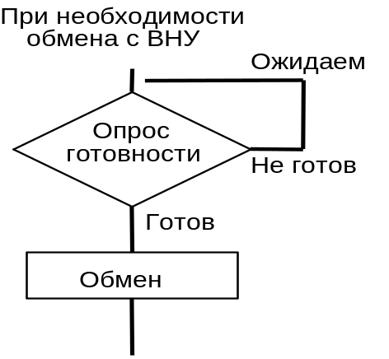
mov dx, 03FDh ; адрес регистра статуса – в dx
L1: in al, dx ; читаем регистр статуса
test al, 01h ; проверяем младший байт
jz L1 ; если он=0 – повторяем чтение и проверку
mov dx, 03F8h ; в иначе –
in al, dx ; читаем принятый байт

Механизм аппаратных прерываний.
hardware interrupt - аппаратное прерывание
exсeption - исключение, прерывание по исключительной (экстраординарной) внутренней ситуации
software interrupt - программное прерывание.

Аппаратное прерывание аналогично обращению к подпрограмме, только это обращение происходит не по команде вызова подпрограммы, а как следствие наступления некоторого события. Основная особенность (в отличие от использования вызова call) рассматриваемой ситуации состоит в том, что момент наступления этого события может быть никак не связан с текущим состоянием программы.

Механизм прерывания, его общие свойства (как это обычно делается).

1. Заканчивается выполнение текущей команды (иногда прерывается, если команда длинная, а иногда выполняется еще одна или несколько команд).
2. Анализируется, разрешено ли прерывание. (Если нет, то переход к выполнению следующей команды).
3. Если запросов несколько, принимается решение, который запрос обслуживать (разрешение приоритета priority resolving).
4. Процессор сохраняет информацию о текущем контексте (текущий вектор состояния - почти всегда неполностью) и затем -
5. Адрес перехода на программу обработки прерывания хранится в определенной для каждого источника запроса прерывания области памяти, называемой вектором прерывания. Процессор загружает начальный адрес программы обработки прерывания из вектора прерывания в счетчика команд.
6. Для возврата из прерывания в системе команд обычно есть специальная команда "возврат из прерывания" (мнемоника iret или reti или rti). По этой команде восстанавливается контекст прерванной программы в том объеме, в котором он быь сохранен при входе в перывание (п.6). Эта команда должна быть последней исполняемой командой обработчика.

Радиальная схема и управление прерываниями.
Контроллер прерываний.

Дополнительный узел, называемый программируемым контроллером прерываний (ПКП). Обычно ПКП имеет несколько входов для подключения источников запросов, и один выход, подключаемый ко входу запроса прерывания процессора.

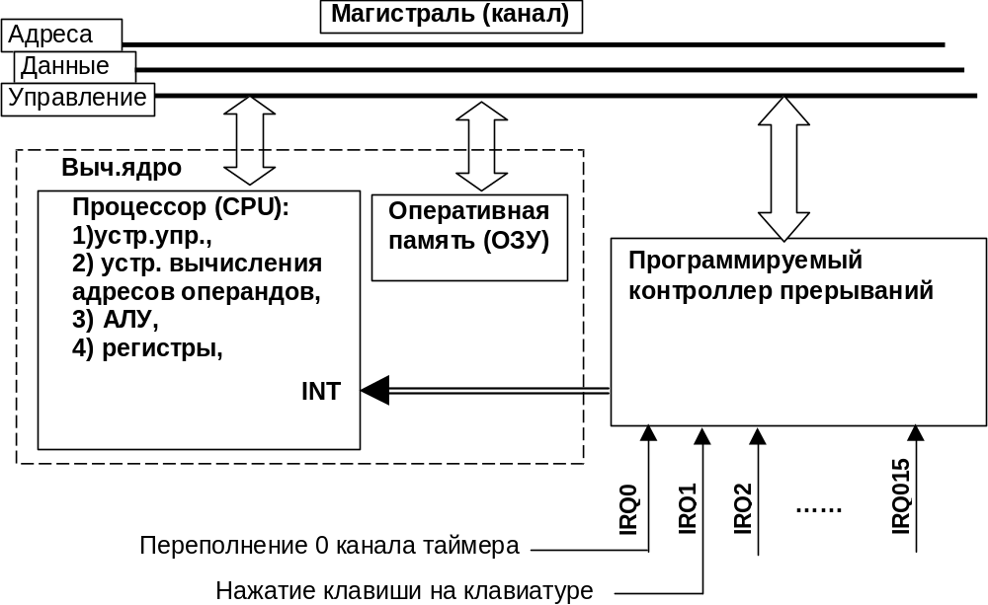

Действия, которые должен выполнить программист, чтобы прерывание было работоспособно.

1. Если используется аппаратное прерывание, предусмотреть соединение источника запроса с одним из свободных входов запроса. Вход надо выбирать с учетом требуемого приоритета добавляемого прерывания и возможностей контроллера прерываний по управлению приоритетами. Если используется программное прерывание, надо убедиться, что выбранный вектор свободен.
2. Написать подпрограмму реакции на запрос (обработчик, handler). Не забыть обеспечить в ней сохранение контекста на входе в обработчик и его восстановление на выходе из прерывания. (Иногда существуют соглашения о "свободных регистрах".). Выход надо делать командой возврата из прерывания. Примите решение, допускаете ли вы вложенные прерывания, если да - то в обработчике надо разрешить прерывания процессору (так как обычно при входе в прерывания повторные прерывания процессору автоматически запрещаются).
3. Занести начальный адрес обработчика в ячейки вектора для выбранного прерывания. Это лучше делать явными присваиваниями в инициализирующей части вашей программы.
4. Разрешить запрос прерывания от выбранного источника (для аппаратного прерывания).
5. Разрешить прерывания процесору.

Реализация механизма прерывания в х86.
Три входа запроса аппаратного прерывания:
немаскируемые входы RESET, NMI и маскируемый вход INT..
В регистре состояний два бита относятся к управлению прерываниями: флаг разрешения маскируемых прерываний IF и флаг пошаговой отладки TF.
Вектор прерывания в х86 содержит значения сегмента команд и счетчика команд, указывающие точку входа в обработчик.
Для векторов прерываний в реальном режиме область памяти длиной 1 кБайт с 00000h до 003FFh. Прерывания идентифицируются номером, который равен адресу вектора, деленнному на 4 и который может иметь значения от 0 до 25510 = 0FFh.

Действия х86 при входе в прерывание.
- Заканчивает выполнение текущей команды;
- Проверяет, разрешено ли прерывание процессору (т.е. IF=1), если да, то:
- Сохраняет в стеке (в порядке перечисления) регистры FLAGS, CS и (E)IP;
- Сбрасывает флаг разрешения прерывания IF, т.е. запрещает вложенное прерывание;
- Считывает с магистрали номер вектора прерывания (который ему должно передать ВнУ);
- Загружает из вектора новые значения (E)IP и сегмента команд CS,.

Команды управления прерываниями в х86.
cli запретить маскируемые прерывания (сбрасывается бит IF в регистре состояний)
sti разрешить маскируемые прерывания (бит IF устанавливается)
iret возврат из прерывания
wait ожидание сигнала готовности (прерывания) от сопроцессора
hlt ожидание прерывания:.
int n программное прерывание через вектор номер n.
into прерывание при переполнении (т.е. если установлен флаг OF) через вектор 4.
int3 однобайтовая команда для отладочных остановов.

ПКП связан с процессором через магистраль. Ряд параметров работы ПКП может быть настроен программно. В частности, можно:
- разрешать или запрещать прохождение запросов индивидуально по каждому входу;
- управлять приоритетами, т.е в случае действия одновременно нескольких запросов определять, какой из запросов обслуживать первым.
- задавать положение векторов прерываний, связанных с аппаратными запросами в таблице векторов.
Эти действия по настройке ПКП выполняются на этапе загрузки и инициализации операционной системы.

На рисунке приведен возможный вариант использования аппаратных преываний в IBM PC – совместимом ПК.

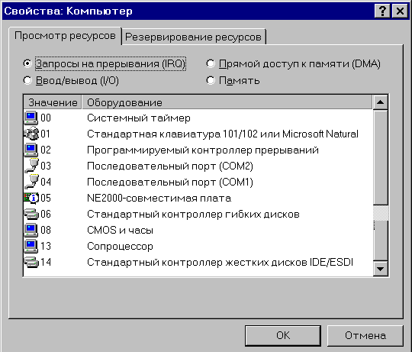

Исключительные ситуации реального режима

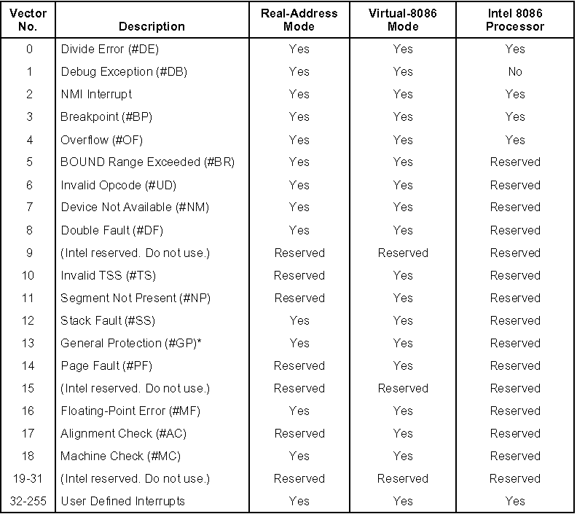
Исключительные ситуации защищенного режима
